VIDA NUEVA | AMÉRICA
El 30º Congreso Internacional de la SOTER en Brasil debatirá sobre los 500 años de la Reforma
- El evento analizará el papel de las religiones en la sociedad
- Teólogos y especialistas brasileños e internacionales se darán cita en Belo Horizonte del 10 al 13 de junio
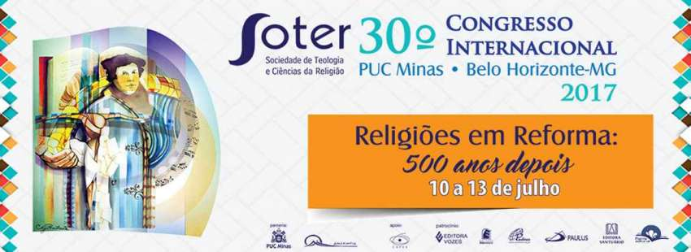

21/05/2017
ÓSCAR ELIZALDE PRADA

Cada año, la Sociedad brasileña de Teología y Ciencias de la Religión (SOTER) reúne a un representativo grupo de teólogos e investigadores vinculados al tema religioso, en el marco del Congreso Internacional que tiene lugar en la Pontificia Universidad Católica de Minas Gerais, en Belo Horizonte. Este año el Congreso de la SOTER se desarrollará del 10 al 13 de junio y tendrá como tema: ‘Religiones en Reforma: 500 años después’, en continuidad con los “tiempos del Espíritu”, asunto que fue debatido el año anterior, a propósito de la incidencia neopentecostal en Brasil.

De acuerdo con los organizadores, “el congreso de este año mantiene la preocupación sobre el papel de las religiones en los distintos aspectos de la sociedad y, de modo especial, las que surgen con la celebración de los 500 años de la Reforma protestante”.

A través de conferencias donde intervendrán especialistas nacionales e internacionales, además de grupos de trabajo, foros temáticos, paneles y publicaciones, se profundizarán aspectos históricos, sociales, culturales y religiosos, incluso más allá del cristianismo, para evaluar el impacto de otras tradiciones religiosas en la sociedad actual.

Para la conferencia de apertura, la noche del 10 de julio, se ha confirmado la presencia de Walter Altmann, de la Escuela Superior de Teología (EST) de São Leopoldo (luterana), quien disertará sobre la temática central del Congreso.

Destacados participantes

La reflexión sobre la vivencia del ecumenismo entre las iglesias cristianas históricas, en el ámbito global y en la realidad brasilera y latinoamericana, también hace parte de los propósitos del Congreso, y será asumida en un panel con la participación de Cláudio de Oliveira Ribeiro, Elias Wolff y Edson Fernando de Almeida.

Desde un ámbito expresamente internacional, Orlando Espin, de la Universidad de San Diego (Estados Unidos), desarrollará la cuestión de la reforma de las religiones en el universo popular, mientras que Silvia Scatena, de la Universidad de Módena y Reggio Emilia (Italia), profundizará en la relación entre protestantismo y vida monástica.

Otros paneles han sido previstos para analizar los 500 años de la Reforma, con la participación de Rudolf von Sinner, David Mesquiati de Oliveira, Roberto Zwetsch y Alzirinha Rocha de Souza.

También será valorado el aporte de las religiones en transformación, desde una perspectiva interreligiosa que contemplará las tradiciones judía (Alexandre Goes Leone), musulmana (Gamal Oumairi), budista (Alcio Braz) y cristiana (Maria Elise Rivas).

Con todo, uno de los mayores atractivos del Congreso es la posibilidad de intercambio de saberes y experiencias entre investigadores expertos y nuevos –en proceso de formación–, con lo cual, el evento de la SOTER se vislumbra como un espacio propicio para la revitalización de la reflexión teológica en el país con mayor número de católicos del mundo.

Tomado de: http://www.vidanuevadigital.com/2017/05/21/30o-congreso-internacional-la-soter-brasil-debatira-los-500-anos-la-reforma/

